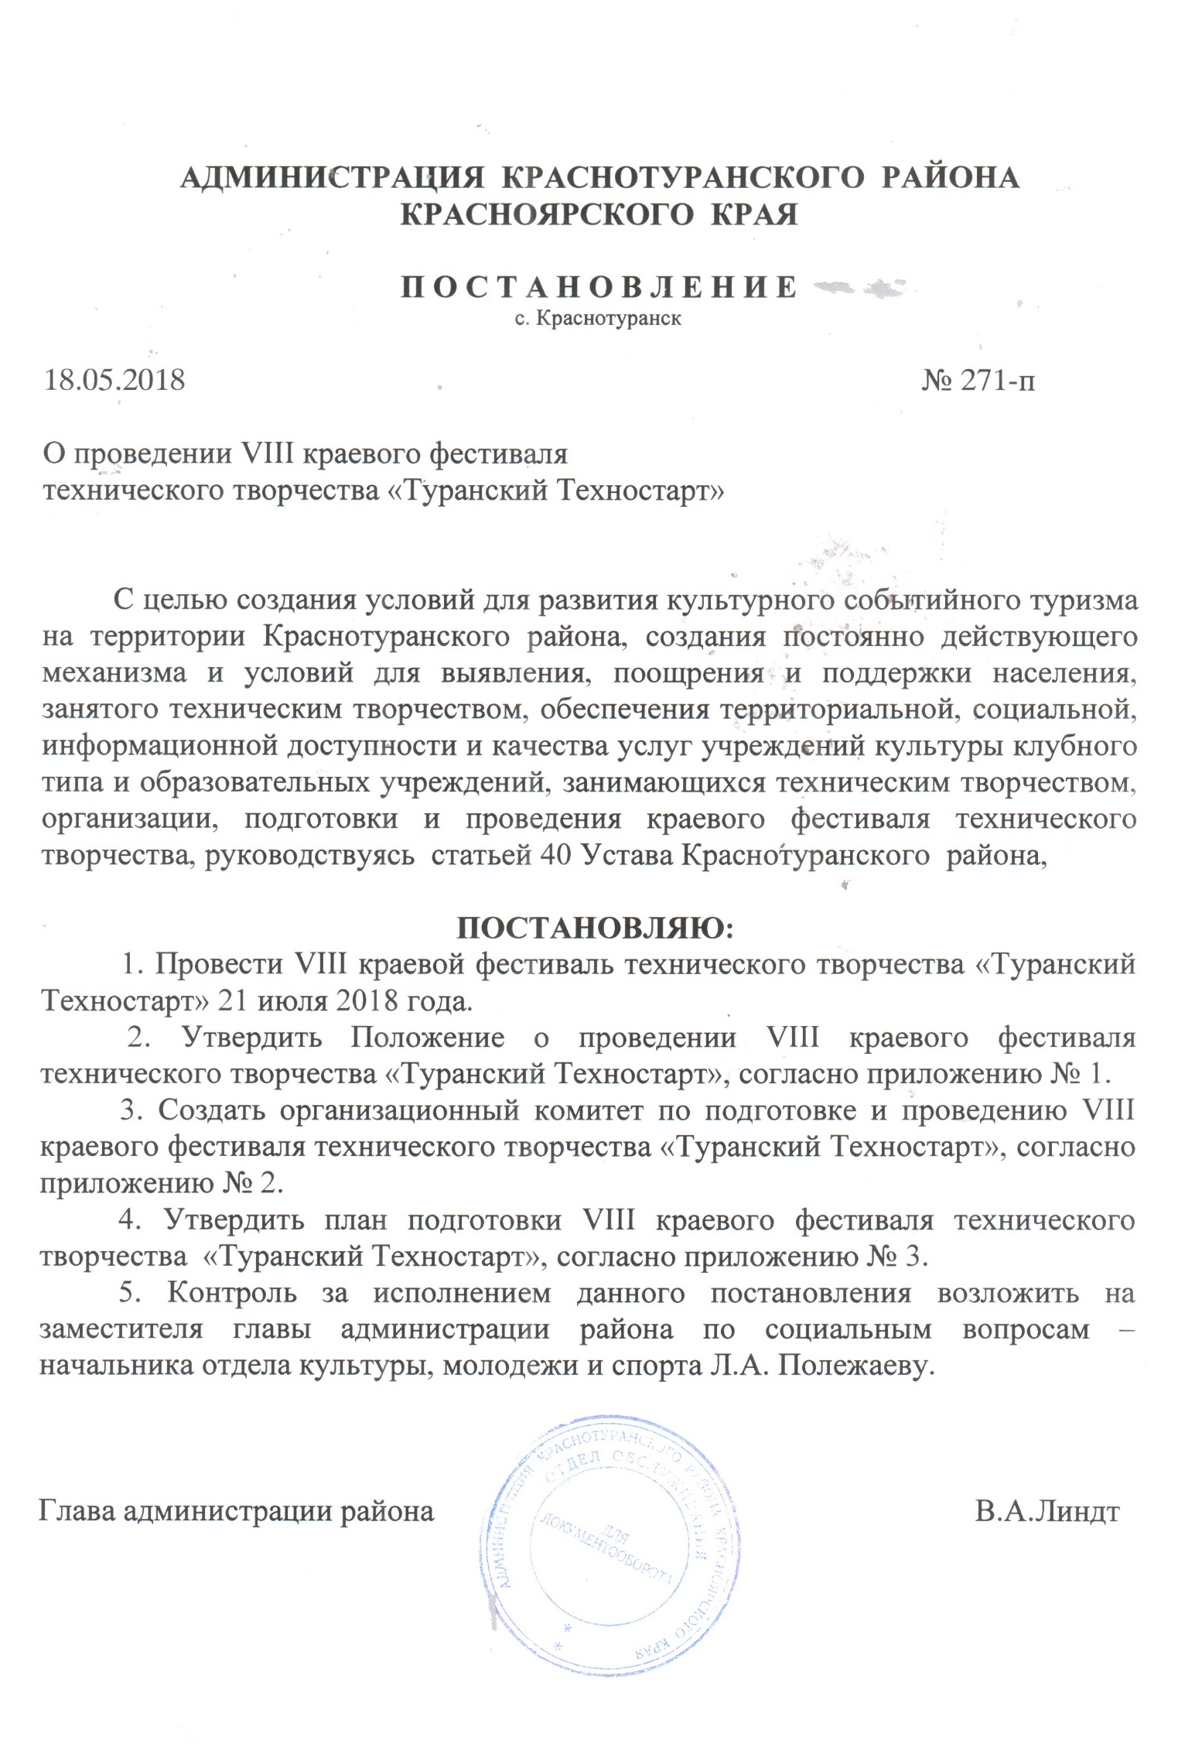

Приложение № 1 к постановлению
администрации района
от 22.05.2018 № 271-п

ПОЛОЖЕНИЕ
о VIII краевом фестивале технического творчества
«Туранский Техностарт»

1. Общие положения
1.1. VIII краевой фестиваль технического творчества «Туранский Техностарт» (далее – Фестиваль) проводится в с. Краснотуранск Красноярского края 21 июля 2018 года.
1.2. Учредителем Фестиваля является администрация Краснотуранского района Красноярского края при поддержке министерства культуры, министерства образования и министерства транспорта Красноярского края.
1.3. Организатором Фестиваля является отдел культуры администрации Краснотуранского района при поддержке, краевого государственного бюджетного учреждения культуры «Государственный центр народного творчества Красноярского края».
1.4. Для проведения Фестиваля учредителем создаётся Организационный комитет (далее – оргкомитет), состоящий из специалистов структурных подразделений администрации Краснотуранского района, специалистов учреждений культуры клубного типа Краснотуранского района.

2. Цель и задачи Фестиваля
2.1. Цель Фестиваля:
сохранение, поддержка и развитие технического творчества в Красноярском крае;
2.2. Задачи Фестиваля:
создание условий для выявления, поощрения и поддержки населения, занятого техническим творчеством;
создание условий для профессионального совершенствования специалистов клубных учреждений по развитию направлений технического творчества;
стимулирование творческих инициатив и социокультурной активности населения, создание условий для качественного содержательного досуга жителей Краснотуранского района и гостей Фестиваля;
создание условий для развития культурного событийного туризма
на территории Краснотуранского района

3. Условия участия в Фестивале
3.1. К участию в Фестивале приглашаются индивидуальные участники, клубы технического творчества, творческие объединения, учреждения культуры и образования Красноярского края.
3.2. Для участия в Фестивале необходимо заполнить заявку на участие до 18 июля (прил.3) и отправить в оргкомитет Фестиваля по почте: 662660,
с. Краснотуранск, ул. Ленина д.39, (39134) 21-3-67, электронной почте: turandk.timofeeva@yandex.ru
Телефон для справок: (39134) 21-3-67, 22-5-30, 89069122857.

4. Порядок организации и проведения Фестиваля
4.1. Программа Фестиваля:
20 июля
16:00-19:00 – встреча участников Фестиваля
19:00-20:00 – ужин
21:00-22:00 – решение организационных вопросов с участниками Фестиваля
21 июля
Площадь аэропорта
11:00-11:15 – торжественное открытие Фестиваля
11:00-15:00 – работа тематических площадок и торговых рядов.
Площадка № 1 Концертная площадка
Площадка № 2 Детская игровая площадка
Площадка № 3 «Техника старины»
Площадка № 4 Историческая площадка «Технический калейдоскоп»
Площадка № 5 Площадка волонтёрства и добровольчества.
Площадка № 6 Конструкторская детская площадка «ЛегоОстров».
Площадка № 7 «Мастерская художника» (мастер – класс по изготовлению бутоньерок из фоамирана и подручных материалов, «боди-арт», «Карвинг» – изготовление блюд из овощей и фруктов, «Квиллинг», «Фелтинг» – техника валяние из шерсти", «Фалиранг» – изготовление поделок из жидкой резины; выставка работ «Живые статуи» и мн.др.)
Площадка № 8 «Самоделкин» -конкурс технического творчества: робототехника, авиамоделирование, автомоделирование, судомоделирование), мастер-классы по направлениям технического творчества.
Площадка № 9 «Техно-хобби» -выставка детских поделок, рисунков, аппликаций на тему технического творчества.
Площадка № 10 «Туран трек-шоу» -гонки на тракторах, скоростное фигурное вождение.
Площадка № 11 «От винта» -показ авиационной техники: самолёты, мотодельтапланы, мотопарапланы, автожир, показательные выступления лёгкой авиации.
Площадка № 12 Конкурсная программа «На вираже» (фигурное вождение автомобилей).
Площадка № 13 Туристско-информационная площадка
Площадка №14 Военно-техническая площадка
Площадка № 15 Спортивная площадка
Площадка № 16 «Форсаж» (скоростное фигурное вождение)
Площадка № 17 «Автодром» (показательные выступления) Министерство транспорта Красноярского края.
Площадка № 18 «Ретротехника»
Площадка № 19 Инфо-студия «ТехноТроник».
22:00 - 01:00 - вечерняя развлекательная программа "Танцует Техностарт" (площадь аэропорта)
00:00 - 00:10 - праздничный фейерверк
00:10 - 01:00 - дискотека

5. Награждение участников Фестиваля
5.1. Жюри конкурсных площадок создаётся оргкомитетом из известных в Красноярском крае деятелей культуры и образования, специалистов технического творчества.
5.2. Победители конкурсных площадок награждаются дипломами I, II, III степени и ценными призами.
5.3. Все участники Фестиваля награждаются дипломами участников и призами.
6. Финансирование
6.1. Финансирование Фестиваля осуществляется за счёт средств муниципального бюджета.
6.2. Проезд, проживание и питание участников фестиваля осуществляется за счёт направляющей стороны.

7. Условия проживания участников Фестиваля
7.1. По выбору участников предоставляются номера в гостиницах или места в палаточном городке. Стоимость одного места в гостинице «Аэропорт» – 650 рублей, гостинице центра обслуживания населения и гостинице «Натали» – 400 рублей, гостиница «Серебряный Бор» – койка-место 900 рублей, номера от двух до четырёх местных.
7.2. Питание: Кафе «У Ольги», «Тройка», «Натали». Средняя стоимость завтрака – 150 рублей, обед – 300 рублей, ужин – 200 рублей.

Приложение
к Положению о VIII краевом
фестивале технического творчества
«Туранский Техностарт»

Заявка
на участие в VIII краевом фестивале технического творчества
«Туранский Техностарт»
21 июля 2018 года, с. Краснотуранск

1. Ф.И.О. участника, название коллектива (полностью)___________
2. Возрастная категория _____________________________________
3. Ф.И.О. руководителя коллектива (полностью)________________
4. Ведомственная принадлежность ____________________________
5. Направляющая организация ________________________________
6. Контактное лицо (Ф.И.О., сотовый телефон, e-mail)____________
7. Направление (авиа-, авто- моделирование, судомоделирование, ретротехника, робототехника)
8. Необходимость бронирования гостиницы (да, нет) количество человек (мальчиков, девочек)__________________________________________
9. Необходимость питания (количество человек, сколько дней, завтраки, обеды, ужины)
10. Оснащение площадки (площадь, электричество, оборудование) __________________________________________________________
С Положением о VIII краевом фестивале технического творчества
«Туранский Техностарт» ознакомлен(а) и согласен(на).

«_____»_______2018 г. __________/________________
Дата Подпись/Ф.И.О. руководителя
м.п.

